邏輯設計實驗

Lab2

互斥或閘與應用

班級：資訊一甲

學號：D1109023

姓名：楊孟憲

1. 摘要

此次實驗實作互斥或札合併後的結果。

1. XOR：只要數入兩相同，就輸出0，否則輸出1。

IC 編號 : 74LS86

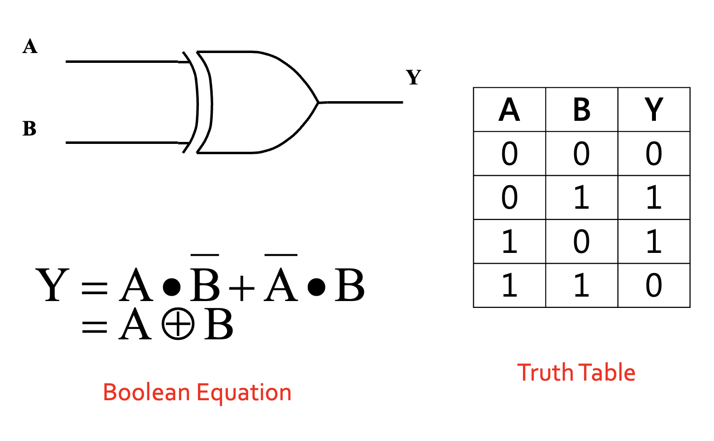

1. XNOR: 與 XOR 相反。

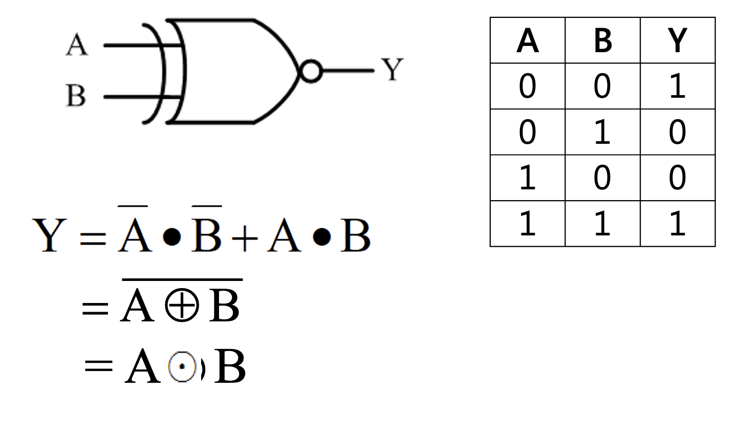

1. 實驗結果
2. 實驗(一) ：驗證半加器( HALF-ADDER；HA ) 的真值表

(1)實驗電路圖

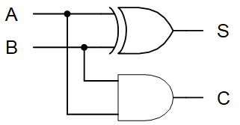

(2)實驗結果

(真值表)

2.實驗(二)：實作Binary 與 Gray code 數系轉換

格雷碼特色：相鄰數字只有一個位元變化，因此不會有多位元變化因為快慢不同而產生的中間狀態。

(1)實驗電路圖

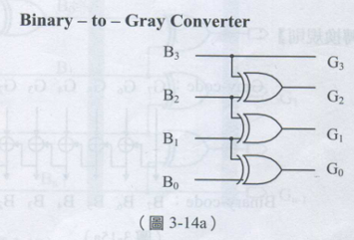

(2)實驗結果

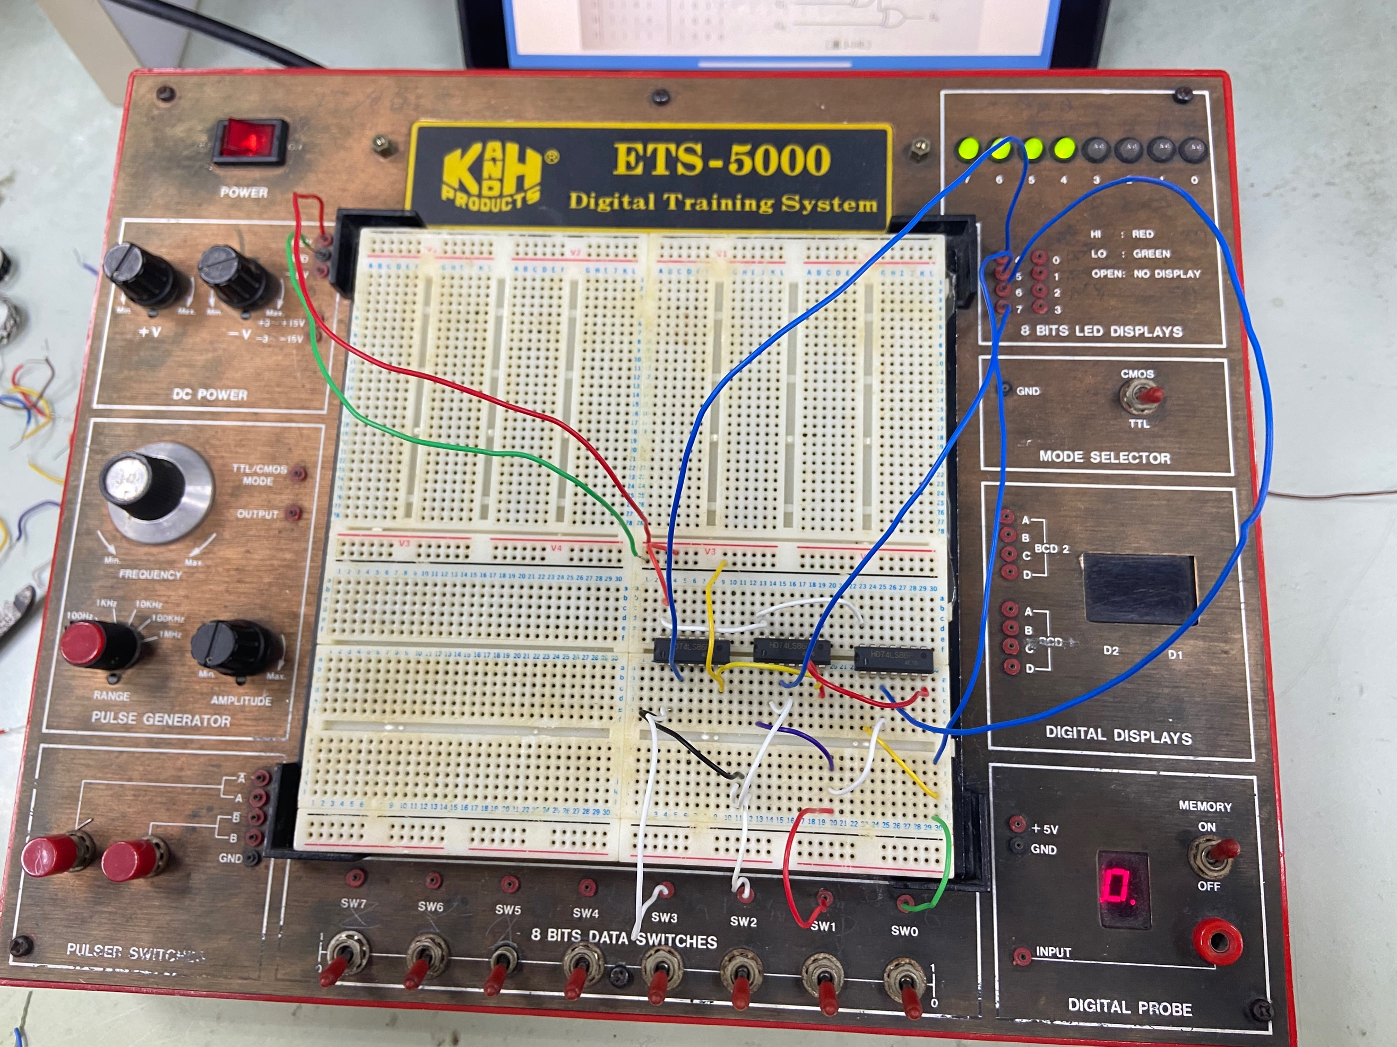

(真值表)

三.問題討論心得

這週實驗帶我們了解互斥或閘的邏輯，這種閘常用於數位電路中的加法器、檢查位元和紀錄器等電路中。例如電燈開關，兩個不同的開關控制同一盞電燈，兩個不同的時候燈才會亮。

在實驗中，格雷碼是一種特殊的二進制編碼方式，其特點是相鄰的兩個數字只有一個位元不同，這種編碼方式常用於數位電路中的旋轉編碼器和顯示器等電路中。在實驗中，我們可以通過互斥或閘來實現格雷碼轉換電路。

總體而言，互斥或閘是數位電路中一種重要的邏輯閘，具有廣泛的應用價值。通過實驗可以更好地理解互斥或閘的工作原理，並且更好地應用於實際的電路設計中。